Борохова
Ирина Викторовна

учитель-логопед

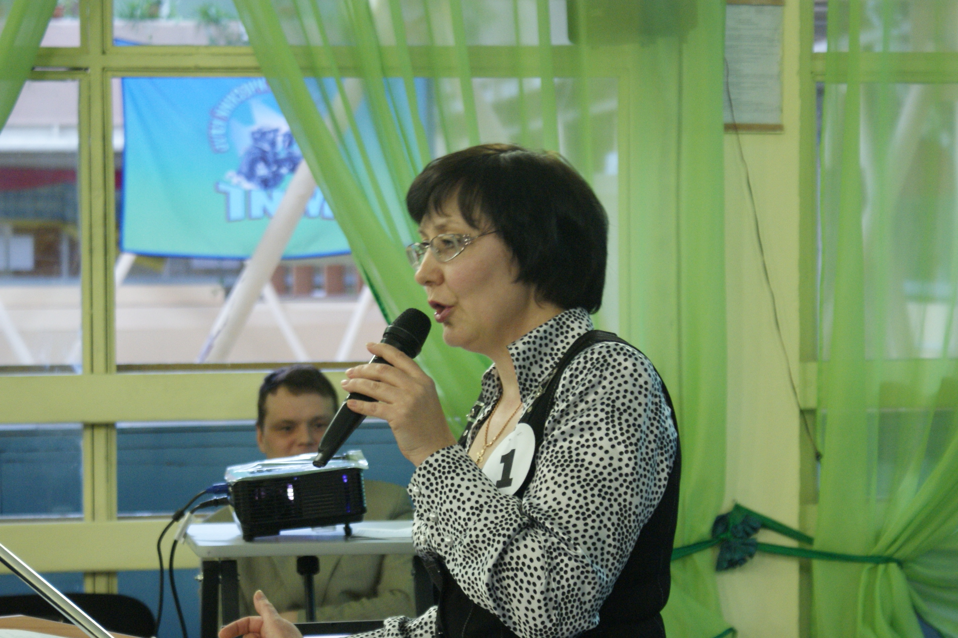

В 1991 году окончила Свердловский ордена «Знак Почета» государственный педагогический институт, дефектологический факультет. Стаж педагогической деятельности 19 лет. В Приобской средней общеобразовательной школе работает с 2006 года.

Тема педагогического исследования:
«Развитие языкового анализа и синтеза как средство предупреждения и коррекции специфических ошибок письма младших школьников»

Главная цель педагогической деятельности:
Предупреждение и преодоление специфических трудностей в освоении обучающимися общеобразовательных программ.

Главная задача учителя:
Создать условия, максимально корригирующие и развивающие индивидуальные особенности детей-логопатов.

В процессе педагогической деятельности использует:
- технологию коррекционного обучения;
- технологию развивающего обучения;
- технологию игрового обучения;
- информационно-коммуникативные технологии;

- На районном методическом объединении учителей Омской области дала открытое занятие по обучению грамоте, 2005 год
- На МО учителей начальных классов МОУ «Приобская средняя общеобразовательная школа» обобщила опыт работы по теме «Формирование и

- развитие пространственных представлений, зрительного анализа как средства предупреждения специфических ошибок письма» - 2008 год
- На VII региональной открытой научно-практической конференции «Взаимодействие образовательных учреждений и других социальных институтов в области профессиональной ориентации молодежи: состояние, проблемы и перспективы» раскрыла тему из опыта работы «Развитие языкового анализа и синтеза как средство предупреждения и коррекции специфических ошибок процесса письма», май 2010 г.

Курсы повышения педагогического мастерства:

- «Информационные технологии в деятельности учителя – предметника» г. Ханты-Мансийск, 2008

Педагогическое кредо учителя:

Твердят: «Вначале было слово…»
А я провозглашаю снова:
Всё начинается с любви –
И озаренье, и работа,
Глаза цветов, глаза ребёнка.
Всё начинается с любви….

Р. Рождественский и
Ирина Викторовна Борохова

Идет на сцену из Приобья Ира
Для укрепленья дружбы, доброты и мира.

Имеет множество детей, побед,
Она - хороший логопед.

Успех ей по любому обеспечен,
Устраняет нарушения письменной и устной речи.

Оградить детей старается от бед.
Отлично оборудовала кабинет.

Её процесс учебный наполнял
Систематизированный четко материал.

Укрепляют строки биографии
Профилактические работы по дисграфии.

Участник, номинант и претендент
Выходит к нам в ответственный момент.

Соломаха Евгений Иванович
директор РДЮСШ
МОУ «Школа олимпийского резерва»

